HOSPITAL ESTADUAL DE DOENÇAS TROPICAIS

11º Termo Aditivo ao Contrato de Gestão nº091/2012

RELATÓRIO MENSAL

Referência: Fevereiro de 2020

Diretor Geral:
Roger Moreira – CRM-GO: 19550

Diretora Técnica:
Letícia Aires – CRM-GO: 6063

Diretora de Ensino e Pesquisa
Marília Dalva Turchi – CRM-GO: 4131

Sumário

NOSSA HISTÓRIA 4
MISSÃO, VISÃO E VALORES 5
SERVIÇOS 6
ATIVIDADES REALIZADAS 8
METAS DE PRODUÇÃO SEMESTRAL E RESULTADOS ALCANÇADOS 15
AÇÕES E ATIVIDADES 22

NOSSA HISTÓRIA

O Hospital Estadual de Doenças Tropicais Dr. Anuar Auad – HDT, fundado em 10 de janeiro de 1977, surgiu em virtude de uma grande epidemia de doenças Meningocócicas em Goiás no período de 1972 a 1976. Na época, os antigos hospitais Osvaldo Cruz e Pênfigo não possuíam estrutura para atender a sobrecarga da demanda. Dessa forma, surgiu a necessidade da criação de um hospital que atendesse pacientes portadores de doenças infecciosas e dermatológicas. Assim, nasceu o Hospital Estadual de Doenças Tropicais Dr. Anuar Auad de Goiânia, uma conjunção entre os dois antigos hospitais.
O HDT é uma unidade Terciaria de assistência à saúde de alta complexidade, sendo o perfil especializado em assistência aos portadores de doenças incto-contagiosas, dermatológicas, meningites, Profilaxia Pós-Exposição – PrEP, e vítimas de acidentes por animais peçonhentos, que são encaminhados a unidade via Central de Regulação do município de Goiânia. Atende ainda por demanda espontânea pacientes com HIV/AIDS (que estão em tratamento na unidade), vítimas de acidentes por animais peçonhentos e PrEP
Desde julho de 2012, o hospital é gerido pela organização social Instituto Sócrates Guanaes (ISG). Desde então recebeu prêmio no concurso de Humanização - em 2014, obtido em Concurso Cultural do Ministério da Saúde e o Selo de Qualidade da Organização Nacional de Acreditação (ONA).

MISSÃO, VISÃO E VALORES

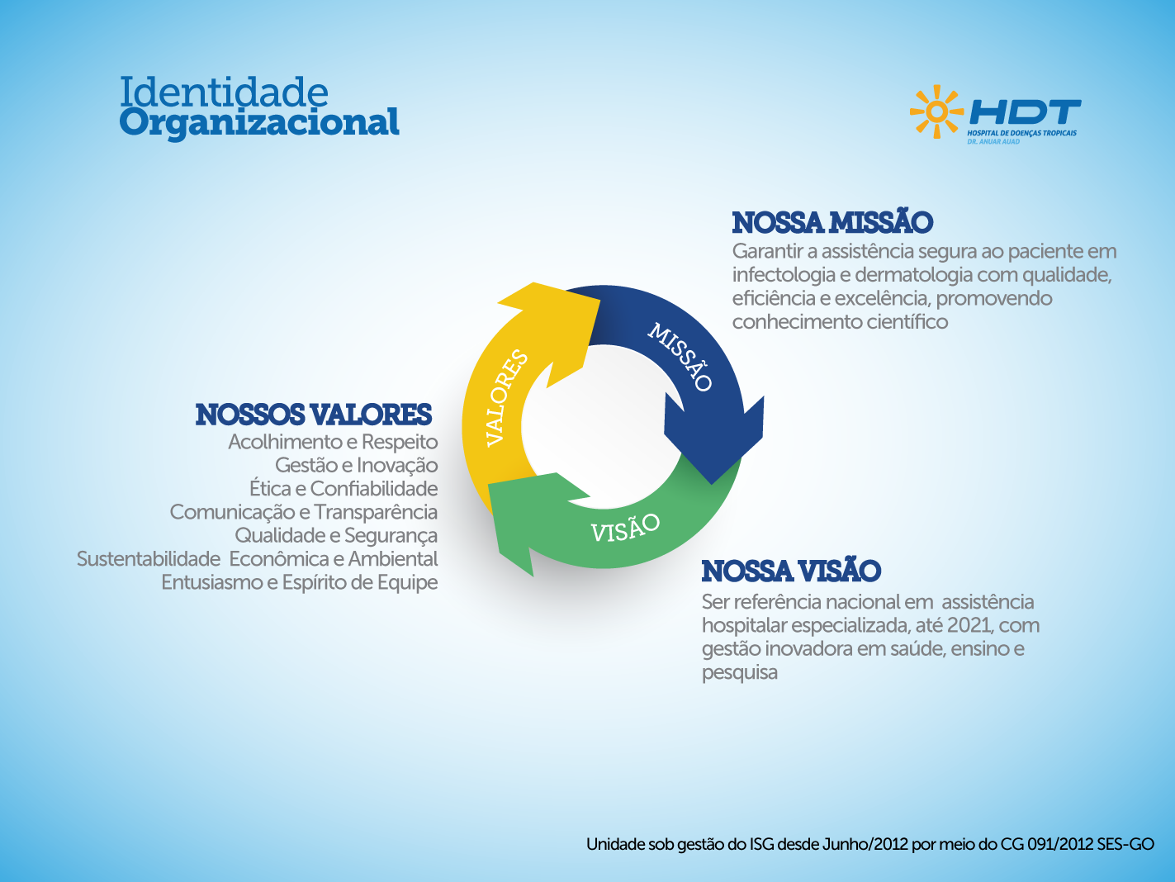

SERVIÇOS

O HDT oferece atendimento especializado em Infectologia e Dermatologia. As demais especialidades oferecem suporte para os pacientes definidos com o perfil da unidade, e são as seguintes: Clínica Geral, Neurologia, Pneumologia, Psiquiatria, Medicina Intensiva, Cardiologia, Gastroenterologia, Ginecologia, Nefrologia, Hematologia, Nutrologia, Endocrinologia, Proctologia e Urologia.
O hospital também oferece instalações e equipamentos adequados para a execução de exames laboratoriais, serviços de imagem, incluindo tomografias.
Além dos serviços acima mencionados, a unidade também promove os seguintes programas:

- Prevenir Para a Vida

Desenvolvido pelo Setor de Adesão, esse programa tem o objetivo de auxiliar a diminuição e controle do HIV/Aids nos casos de transmissão vertical (situação em que a criança é infectada durante a gestação, no parto ou por meio da amamentação). Por meio do programa, os filhos de mães portadoras do vírus recebem leite especial até atingirem um ano e meio de vida.

- Departamento de Ensino e Pesquisa

Desde sua fundação, o HDT possui convênio várias instituições de ensino para realizar um programa de integração ensino-serviço. Essa parceria possibilita o desenvolvimento dos seguintes trabalhos:
Linhas de pesquisa – Leishmaniose, micoses, HIV/AIDS, tuberculose, hepatites,hanseníase, controle de infecção hospitalar e psoríase.
Residência Médica: Infectologia com duração de 3 anos, Infectologia pediátrica com duração de 2 anos e Dermatologia com duração de 3 anos;
Residência multiprofissional: Psicologia, Enfermagem, Nutrição, Fisioterapia, Biomedicina.

- Estágios

O hospital recebe graduandos do curso de Medicina de faculdades conveniadas (UFG, PUC Goiás, UniEvangélica, entre outras) para estágio curricular em Infectologia, em regime de internato, além de estudantes dos cursos de Enfermagem, Nutrição, Psicologia, Farmácia e Fisioterapia; Em nível de residência médica, o hospital também recebe pós-graduandos para as áreas de infectologia e dermatologia em convênio com o HMI, HGG, HUGO, Santa Casa, UFG, UniEvangélica e outros.
O hospital também promove estágio de aperfeiçoamento destinado à profissionais da Secretaria Estadual de Saúde para as áreas de infectologia e dermatologia.

ATIVIDADES REALIZADAS

O HDT é uma unidade referencia de assistência à saúde de alta complexidade, especializada em assistência aos portadores de doenças infecciosas, dermatológicas e vítimas de acidentes por animais peçonhentos, que são encaminhados a unidade via Central de Regulação do município de Goiânia e porta aberta a pacientes com HIV/ AIDS, já em tratamento/acompanhamento na unidade, vítimas de acidentes por animais peçonhentos e Profilaxia Pós-Exposição – PrEP. O Hospital possui Núcleo Interno de Regulação – NIR, com objetivo de receber as regulações provindas do complexo regulador municipal.
Nossa missão é garantir a assistência segura ao paciente em infectologia e dermatologia com qualidade, eficiência e excelência, promovendo conhecimento científico, trazendo como valores:
- Acolhimento e respeito a todos os usuários;
- Gestão inovadora;
- Ética e confiabilidade;
- Comunicação e transparência;
- Qualidade e segurança;
- Sustentabilidade econômica e ambiental;
- Entusiasmo e espírito de equipe.

ASSISTÊNCIA HOSPITALAR

A assistência prestada durante a hospitalização envolvente o conjunto de atendimentos ofertados ao paciente desde a sua admissão na emergência até a alta hospitalar, compreende os atendimentos oferecidos e procedimentos indispensáveis para conclusão diagnóstica e as terapêuticas imprescindíveis para a melhora e tratamento no âmbito hospitalar.
O HDT em decorrência do seu perfil de atendimento tem suas especificidades, sendo uma delas os bloqueios operacionais em decorrência de pacientes internados que necessitam de isolamento especial, devido às patologias transmissíveis. E é por este motivo que o número de leitos ocupados nunca será o mesmo número de pacientes internados, pois por vezes temos enfermarias (com 2 leitos), sendo ocupadas apenas por um único paciente em precaução especial.

Segue a disposição dos leitos do HDT:
- UTI Adulta: é composta de 9 leitos de internação, sendo 4 leitos privativos para pacientes em precaução especial – isolamento,
- UTI Pediátrica: possui 4 leitos, sendo 2 para isolamento,
- Emergência: possui 1 reanimação e 3 enfermarias duplas (6 leitos) para pacientes em observação, e 3 consultórios de atendimento,
- U. I. Adulto é dividida em Ala A Adulto com 3 enfermarias (8 leitos), Ala B com 16 enfermarias individuais (16 leitos), Ala C 16 enfermarias duplas (32 leitos), Ala D com 5 enfermarias (7 leitos), Ala E com 4 enfermarias duplas (8 leitos). A U.I pediátrica possui 4 enfermarias (11 leitos),
- Hospital dia: possui 10 poltronas para atendimento.

Fonte: Relatório Institucional - RIH

Fonte: Relatório Institucional - RIH

ATENDIMENTO DE URGÊNICA E EMERGÊNCIA

A emergência possui demanda de atendimento regulada e aberta para pacientes HIV, na sua maioria, pacientes que necessitam de atendimento especializado de infectologia e dermatologia e que adentram a unidade muitas vezes em precauções especiais (contato, gotículas ou respiratórias), dessa forma necessitando de isolamento, o que interfere na nossa capacidade de novas admissões, visto que, 1 paciente ocupa 2 leitos de observação, processo esse que somado a outros eventos, influenciam na nossa produção emergencial.

Fonte: Relatório Institucional - RIH
Fonte: Relatório Institucional - RIH

HOSPITAL DIA

O Hospital Dia recebe pacientes específicos do HDT que não necessitam de internação hospitalar, mas que precisam fazer uso de medicações endovenosas. O setor está contemplado com 10 leitos e consegue até o momento, atender a demanda necessária, sendo os pacientes acompanhados por assistência completa de médico, enfermeiro e técnico de enfermagem.

Fonte: Relatório Institucional - RIH
CENTRO CIRURGICO

O Centro Cirúrgico do HDT possui 03 salas, sendo uma exclusiva para a realização de exames diagnósticos (colonoscopia, endoscopia, broncoscopia e punção Lombar) e dois leitos de recuperação pós – anestésica.

Fonte: Relatório Institucional - RIH

O Centro Cirúrgico do HDT tem baixa demanda e não possui meta contratual, sendo destinado ao atendimento exclusivo dos pacientes internados na instituição.

ATENDIMENTO AMBULATORIAL

O atendimento ambulatorial abrange:
- Primeira consulta e/ou primeira consulta de egresso;
- Interconsulta;
- Consultas subsequentes (retornos).

A primeira consulta é a visita inicial do paciente encaminhado pela Central de Regulação do Estado ou Município ao Hospital, para atendimento da área de infectologia ou dermatologia.
A primeira consulta de egresso é quando o paciente é encaminhado pela própria instituição para acompanhamento ambulatorial, tendo sua consulta agendada no momento da alta hospitalar, para atendimento a especialidade referida.
A interconsulta é a consulta realizada por outro profissional de outra especialidade, com solicitação gerada pela própria instituição.
A consulta subsequente são todas as consultas de segmento ambulatorial, decorrentes tanto das consultas oferecidas a rede básica de saúde quanto as subsequentes das interconsultas.
O ambulatório do HDT dispõe de várias especialidades para atender seu público, englobando em seu corpo clínico especialidades como: cardiologia, cirurgia torácica, dermatologia, endocrinologia, gastrologia, infectologia adulto e pediátrica, nefrologia, neurologia, ginecologia, hematologia, psiquiatria e tisiologia.
Além das consultas médicas, o HDT disponibiliza atendimento não médico no âmbito da farmácia clínica e adesão (psicologia).

Fonte: Relatório Institucional - RIH

SERVIÇOS DE APOIO DIAGNOSTICO E TERAPÊUTICO – SADT

O Serviço de Apoio Diagnóstico e Terapêutico é uma modalidade de prestação de serviços que auxilia o diagnóstico ou realiza procedimentos terapêuticos através de exames complementares, sejam exames laboratoriais como exames de imagem.
O SADT do HDT oferece os seguintes exames para os pacientes: exames de imagem (raio X, Tomografia, ultrassonografia), ecocardiograma, eletrocardiograma, elastrografia hepática, endoscopia, broncoscopia, colonoscopia, exames laboratoriais de análises clínicas e anatomia patológica.
O Laboratório de Análises Clínicas e Anatomia Patológica é responsável por auxiliar o médico na detecção de patologias através de exames em materiais biológicos com finalidade de fornecer informações para diagnóstico, prevenção, tratamento de doenças ou avaliação da saúde de seres humanos.
Através do estudo de fluidos corporais colhidos do paciente, como por exemplo, sangue, urina, saliva, fezes, esperma, fragmentos de tecido, líquido sinovial, pleural, líquido cefalorraquidiano é possível realizar uma grande variedade de exames com diferentes complexidades, como um hemograma, dosagens bioquímicas, dosagens de imunohormônios, pesquisas hematológicas, parasitológicas, de uroanálise, microbiológicas, citopatologia, biópsias, citologia oncótica até diagnóstico de doenças infecciosas, dentre outros.
Os exames laboratoriais estão entre os principais e mais utilizados recursos no apoio diagnóstico à prática clínica, o que traz repercussões importantes no cuidado ao paciente e custos ao sistema de saúde.

Fonte: Relatório Institucional - RIH

METAS DE PRODUÇÃO SEMESTRAL E RESULTADOS ALCANÇADOS

Comparativo entre as metas propostas e os resultados alcançados.

Atividade | Meta Contratual | Realizado 02/2020
Saídas Faturadas | 200 | 238
Urgência / Emergência | 750 | 781
Hospital Dia | 100 | 203
Ambulatório | 3.700 | 3.368
Fonte: Relatório Institucional – RIH

Fonte: Relatório Institucional – RIH

ANÁLISE CRÍTICA DOS RESULTADOS ALCANÇADOS

Saídas Faturadas

As saídas hospitalares conforme contrato de gestão Nº 091/2012 – ISG/SES – GO, são mensuradas através da apresentação das AIH’s emitidas pelo gestor em cada mês. O quantitativo de saídas faturadas atingiu mais de 100% da meta contratada.

Atendimento de Urgência e Emergência

O quantitativo de Atendimento de Urgência e Emergência ficou acima de 100% da Meta contratada.
A equipe está trabalhando para melhor adesão dos protocolos clínicos da unidade, redimensionamentos, objetivando melhorar o giro de leitos das unidades de internação para que a emergência possa ter vaga para atender mais pacientes.

Hospital Dia

No Hospital Dia estamos sempre acima da Meta contratada, esse mês atingimos mais de 100% da meta. É um setor destinado a pacientes que necessitam de administrar medicações endovenosas, porém sem a obrigatoriedade de uma internação hospitalar.

Atendimento Ambulatorial

No período analisado o Ambulatório não atingiu a Meta contratada, para composição dos atendimentos temos as consultas médicas e as não médicas (adesão – psicologia e farmácia clínica).
Importante resaltar o quantitativo de absenteísmos dos pacientes que não vem na consulta agendada e agenda disponibilizada ao município e que por vezes não tem ocupação em sua totalidade
O HDT vem promovendo ações na tentativa de garantir a adesão aos pacientes agendados, para que reduza o índice de pacientes faltosos, e parcerias estão sendo trabalhadas para facilitar o acesso do paciente ao ambulatório.

INDICADORES DA PARTE VARIÁVEL DO CONTRATO

Os indicadores estão relacionados à qualidade da assistência oferecida aos usuários da unidade gerenciada e medem aspectos relacionados à efetividade da gestão e ao desempenho da unidade. A complexidade dos indicadores é crescente e gradual, considerando o tempo de funcionamento da unidade.
Estabelecem-se como indicadores determinantes do repasse da parte variável:
- Taxa de Ocupação Hospitalar ≥ 85%;
- Média de Permanência Hospitalar ≤ 10 dias;
- Índice de Intervalo de Substituição de leitos ≤ 43%;
- Percentual de ocorrência de Rejeição no SIH ≤ 1%;
- Farmacovigilância: Avaliação dos pacientes com relação ao uso racional de medicamentos ≥ 80%;
- Famacovigilância: Avaliação de reações adversas a medicamentos RAM quanto a gravidade ≥ 70%.

Taxa de Ocupação Hospitalar ≥ 85%

A Taxa de Ocupação Hospitalar avalia o grau de utilização dos leitos operacionais no hospital como um todo. Mensura o perfil de utilização e gestão do leito operacional no hospital. A gestão eficiente do leito operacional aumenta a oferta de leitos para o sistema de saúde.
O leito hospitalar deverá ser gerenciado como um recurso caro e complexo, devendo ser utilizado de forma racional e com a indicação mais apropriada de forma a estar disponível para os indivíduos que necessitem deste recurso para recuperação da saúde.

Fórmula: ____Total de Paciente-dia no período_____ X 100
Total de Leitos Operacionais – dia período

Fonte: Relatório Institucional – RIH

Média de Permanência Hospitalar ≤ 10 dias

Representa o tempo médio em dias que os pacientes permanecem internados no hospital. Está relacionado a boas práticas clínicas, é um indicador clássico de desempenho hospitalar e está relacionado a gestão eficiente do leito operacional.

Fórmula: __Total de paciente – dia no período__
Total de saídas no período

Fonte: Relatório Institucional – RIH

O gerenciamento de protocolos clínicos pode contribuir para facilitar a gestão da média de permanência hospitalar para as patologias de maior relevância no hospital.

Índice de Intervalo de Substituição de leitos ≤ 43%

Mostra o tempo médio em que um leito permanece desocupado entre a saída de um paciente e a admissão de outro. Esta medida relaciona a taxa de ocupação com a média de permanência.

Fórmula: (1-Taxa de ocupaçã operacional global) X Média de Permanência em horas
Taxa de Ocupação Operacional global

Fonte: Relatório Institucional – RIH

Esse indicador está diretamente ligado à média de permanência e a taxa de ocupação institucional, e por isso pode sofrer interferência em sua variação.

Percentual de ocorrência de Rejeição no SIH ≤ 1%

Fonte: Relatório Institucional – RIH

Farmacovigilância: Avaliação dos pacientes com relação ao uso racional de medicamentos ≥ 80%

Fórmula: Nº total de pacientes avaliados pelo farmacêutico clínico quanto ao uso racional de medicamentos
Nº total de pacientes atendidos com medicação prescrita

Fonte: Relatório Institucional – RIH

A farmacovigilância com relação ao uso Racional de Medicamentos é mensurada a partir da avaliação farmacêutica das prescrições dos pacientes internados na Instituição.
A evidência dos dados obtidos tem como instrumento um software do hospital utilizado para auditoria (SIGAH). Ressaltamos que para esse indicador de avaliação dos pacientes com relação ao uso racional de medicamentos está dentro do valor previsto para essa atividade.

Famacovigilância: Avaliação de reações adversas a Medicamentos RAM quanto a gravidade ≥ 70%

Fórmula: ______Nº de RAM avaliadas quanto à gravidade________
Nº total de pacientes identificados com RAM

Fonte: Relatório Institucional – RIH

A farmacovigilância com relação ao uso Racional de Medicamentos quanto à gravidade é avaliada a partir do uso da metodologia da Ferramenta de Rastreamento Global do Institute Healthcare Improvement – IHI para a medição de Eventos Adversos, baseados na utilização de medicamentos rastreadores, também denominados “medicamentos gatilhos”.
O valor alcançado para o indicador de avaliação o mesmo está dentro do valor previsto para essa atividade.

AÇÕES E ATIVIDADES

